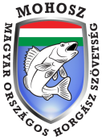 | ÁLLAMI HORGÁSZVIZSGA  Vizsgaszervező a MOHOSZ megbízásából a HENOSZ kihelyezett vizsgaszervezeteként:  Bátonyterenye-Maconkai Szabadidő- és Sporthorgász Egyesület (BSHE) | 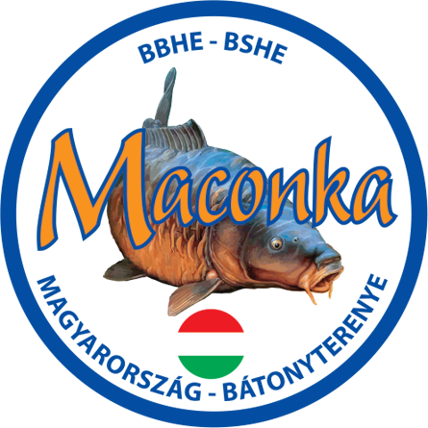

JELENTKEZÉSI LAP
Ezúton jelentkezem a következő megrendezésre kerülő állami horgászvizsgára!

Az állami horgászvizsga 2019-től díjmentes!

Vizsga helye: 3070 Bátonyterenye, Ózdi út 220. – Maconkai-víztározó, halőrház
Vizsga ideje: Eseténként meghirdetve, hétköznap 17:00-i kezdettel.
A vizsga megtartásának feltétele legalább 5 fő jelentkezése.
Az aktuális vizsgaidőpontról a vizsga előtt legalább 5 nappal a megadott telefonszámon a halőrök mindenkit kiértesítenek.
FIGYELEM!
Ha a jelentkező a kiértesítés után az egyeztetett időpontban nem jelenik meg,
a vizsgáztatásból 3 hónapra kizárásra kerül!

Vizsgázó neve:
Vizsgázó születési helye és ideje:
Személyazonosító okmányának száma:
Gondviselői nyilatkozat csatolva: ◻
Lakcíme:
Telefonszáma: +
E-mail címe: @ .
Horgász regisztráció: ◻  MÁR MEGTÖRTÉNT
◻  A VIZSGA ALKALMÁVAL TÖRTÉNIK MEG
Horgász regisztrációs azonosító szám:
Jelentkezés dátuma: 2020. . .

Vizsgázó aláírása:

.....................................
(◻ .pdf, vagy helyszíni aláírás)

A kitöltött jelentkezési lapot e-mail formájában a maconka@digikabel.hu címre,
vagy kézírásos kitöltés esetén személyesen a BSHE halőrházába kell eljuttatni.
Érdeklődni a +36 30 229 5177 telefonszámon lehet.

